记功评选个人操作指南
- 从学校OA系统登录进入人事系统：
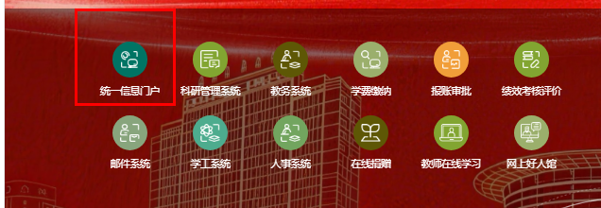
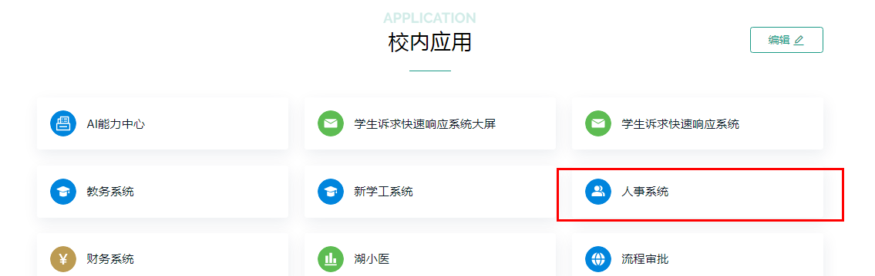

- 角色选择个人，点击“考核”→“评选考核”，找到“2026年学院记功评选”或者“2026年机关、教辅记功评选“，点击“进入批次”
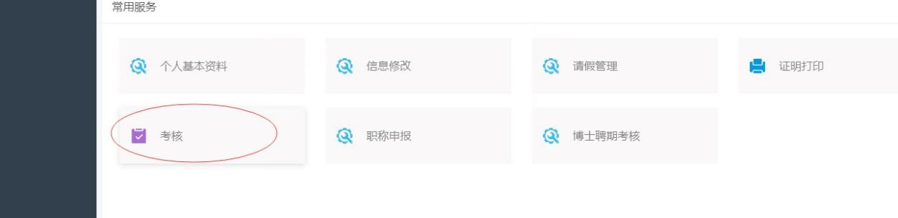
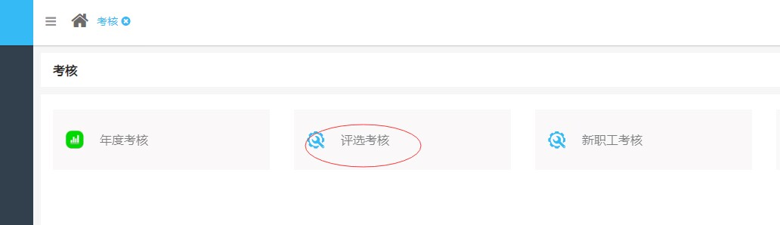

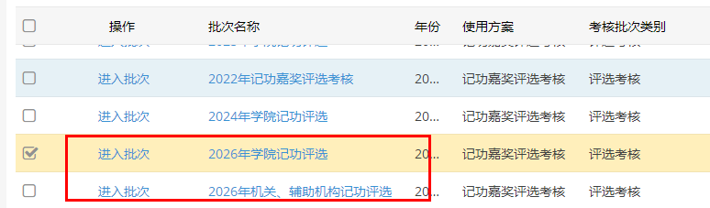

- 填写个人总结
